Причиной пожара может стать зарядное устройство для мобильного телефона!
Сегодня, учебные и производственные процессы невозможны без использования планшетов, телефонов, ноутбуков и других гаджетов. Эти приборы требуют поддержания заряда аккумуляторов при помощи зарядных устройств. Практически у всех пользователей имеется не одно такое приспособление: в сумке, в тумбочке, у кровати, на кухне. И мало кто по окончании использования обращает внимание на его полное отключение, зачастую оно так и остаётся в розетке. А так ли это безопасно?
Оставлять что-либо включённым в розетку без присмотра само по себе является нарушением техники пожарной безопасности. Одна из самых распространённых причин возгорания — короткое замыкание. Обычный потребитель вряд ли знает, что с его зарядным устройством что-то не в порядке. На излишний нагрев корпуса устройства большинство просто пожимает плечами, объясняя это обычным потреблением энергии.
Это может привести к расплавлению пластика, как самого устройства, так и корпуса розетки. Воспламенение и короткое замыкание в данном случае вполне ожидаемы. Даже если зарядное устройство совершенно не греется, риск короткого замыкания всё равно остаётся (например, при скачке напряжения в сети).
Именно из-за скачков напряжения в сети специалисты не рекомендуют оставлять свои гаджеты на зарядке на всю ночь. Поломаться может как само зарядное устройство, так и гаджет, который «питался» с его помощью.
От длительных зарядок может снизиться срок службы самой батареи. Некоторые советуют заряжать мобильный телефон не дольше 3 часов, так как это может быть вредно для аккумулятора. Существует даже мнение о том, что литиевые батареи не стоит заряжать до 100 %.
И в итоге можно сделать следующие выводы, телефон нужно заряжать в присутствии человека, а затем, переборов лень или забывчивость, обязательно вынимать «зарядку» из розетки. Оставляя устройство включенным, вы рискуете. Ведь в сети могут произойти скачки напряжения – технические сбои и отключения, и в итоге пластмассовый прибор может вспыхнуть, как факел, задымиться.
Будьте осторожны и соблюдайте правила пожарной безопасности!
В случае пожара звонить по телефону 101 или112.
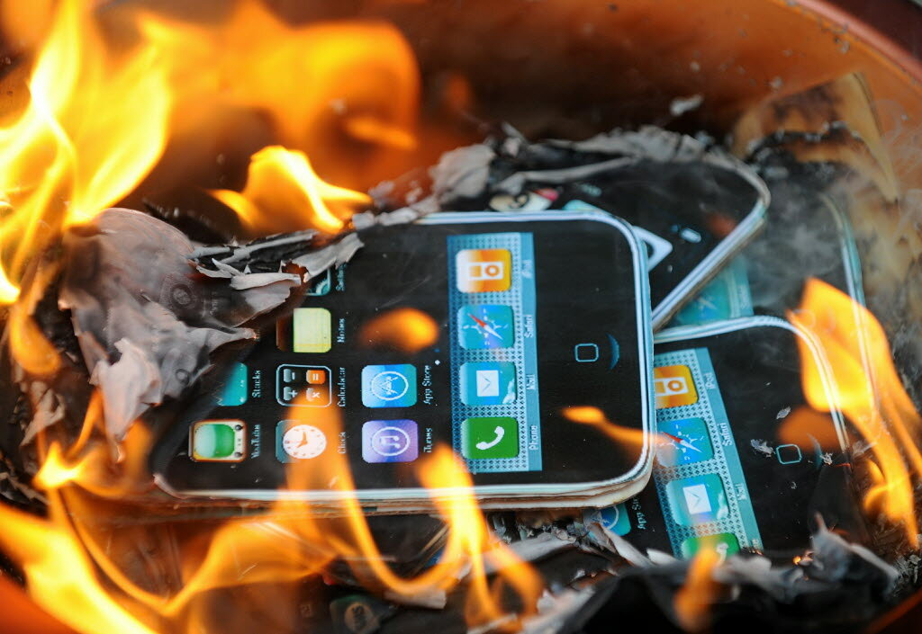
Инструктор п/п ПЧ-119 п. Юрты
Стаброва Т.С.

